
ESTADO DE RONDÔNIA
CÂMARA MUNICIPAL DE PRIMAVERA DE RONDÔNIA
PODER LEGISLATIVO

INDICAÇÃO N° 029/2021.

SUGERE AO PODER EXECUTIVO, ATRAVÉS DO SETOR COMPETENTE SEJA REALIZADO UM ESTUDO DE VIABILIDADE PARA IMPLANTAÇÃO DE CÂMERAS DE MONITORAMENTO NO MUNICÍPIO DE PRIMAVERA DE RONDÔNIA – RO.

Os Vereadores abaixo assinado, com assentos nesta Casa, em conformidade com o Artigo 81 Item III do Regimento Interno desta casa de leis, requerem à mesa que este expediente seja encaminhado ao sua Excelência, o Senhor Prefeito Municipal de Primavera de Rondônia, Eduardo Bertoletti Siviero, junto do departamento competente para que se estude a possibilidade da implantação do sistema de monitoramento de câmeras em nosso município e que este seja integrado com a nossa 4º BPM 3ª CIA PM/3º PEL PM 2º GRUPO DA POLICIA MILITAR.

JUSTIFICATIVAS

Solicitamos através desta indicação, a implantação do sistema de monitoramento de câmeras em nosso município de Primavera de Rondônia e que este seja integrado com a nossa 4º BPM 3ª CIA PM/3º PEL PM 2º GRUPO DA POLICIA MILITAR.

A implantação de vídeo monitoramento eletrônico com câmeras tendo em vista que a presente ação possibilitará maior segurança para nossa população. Recentemente inúmeros são os casos de assaltos a agências, residências e ao comércio local de nossa cidade, que deixaram um saldo negativo e desumano com a nossa população. Não podemos mais continuar vivendo sob o terror cotidiano da ameaça desses crimes. Precisamos de proteção, prevenção e segurança para nossa comunidade que está sob risco constante de assaltos e perdas patrimoniais.

A experiência com o vídeo monitoramento em diversas cidades aponta que, nos locais cobertos por câmeras; ha redução de crimes, como: furtos, depredações, roubos, danos ao patrimônio público e privado. 0s pontos escolhidos são avaliados por órgãos locais de segurança. Todas as imagens captadas são salvas e podem ser usadas pela policia, para uma provável investigação.

Senhor Prefeito, esta solicitação tem por objetivos trazer mais segurança há população Primaverense.

Primavera de Rondônia 28/05/2021

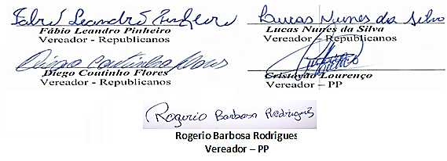________________________________________________________________________________
Av. Jorge Teixeira S/N – Centro – Primavera de Rondônia – Cep: 7.976-000. Tel/Fax. (69)3446-1016

